 

**MINISTÉRIO DA EDUCAÇÃO**

UNIVERSIDADE FEDERAL DE GOIÁS

PRÓ-REITORIA DE ADMINISTRAÇÃO E FINANÇAS

DEPARTAMENTO DE MATERIAL E PATRIMÔNIO

Processo nº 23070. 000248/2014-56

Pregão Registro de Preço 34/2014

Validade da Ata: 14/07/2014 à 13/07/2015

**Objeto: Pastas Para Eventos**

A unidade/órgão que interessar as AMOSTRAS encontram-se no DMP/UFG.

**As fotos são meramente ilustrativas.**

**A logomarca e as cores das pastas/capangas podem ser alteradas de acordo com cada evento.**

|  |  |  |  |  |  |  |
| --- | --- | --- | --- | --- | --- | --- |
| **01.118.882/0001-57** - KATIA GIOVANNA REZENDE GONCALVES – ME  FONE: (31) 2557-3557  EMAIL: [promes@promes.com.br](mailto:promes@promes.com.br) | | | | | | |
| **Item** | **Descrição** | **Unidade de Fornecimento** | **Quantidade** | **Valor Unitário** | **Valor Global** |  |
| 1 | PASTA EXECUTIVA | UNIDADE | 8600 | R$ 6,90 | R$ 59.340,00 |  |
| **Marca:**promes  **Descrição:** PASTAS PARA EVENTO, CONFECCIONADA EM NYLON POLIÉSTER 600, NA COR PRETA, MÉD. 39 X 28 X 7CM, BOLSO EXTERNO DE TAMPA COM ZÍPER, BOLSO INTERNO ZÍPER, PORTA CD E CANETEIRO, ALÇA DE 3 CANELADA DE MÃO E TIRACOLO COM COMPONENTES PVC DE FITA 30MM, COM 1,35M COM ZÍPER, GRAVAÇÃO DE LOGOMARCA EM SILK SCREEM EM POLICROMIA NA PARTE FRONTAL DO BOLSO. AS COSTURAS DO ACABAMENTO DO ZÍPER E DAS ALÇAS DEVERÃO SER TRIPLAS, OU SEJA, AS COSTURAS SERÃO EM TRÊS LINHAS PARALELAS. TODAS COM VIVO E PARTE INTERNA FORRADA.  **Item 01:**  Item 01**Item 01 aberto** | | | | | |  |
|  | | | | |  |  |
| **01.390.674/0001-02** - WF LICITACOES LTDA – ME  FONE: 62 3095-3388  EMAIL: [ferbariani@hotmail.com](mailto:ferbariani@hotmail.com) | | | | | | |
| **Item** | **Descrição** | **Unidade de Fornecimento** | **Quantidade** | **Valor Unitário** | **Valor Global** |  |
| 3 | PASTA EXECUTIVA | UNIDADE | 4900 | R$ 24,90 | R$ 122.010,00 |  |
| **Marca:**wf **Descrição:** PASTAS EM COURO SINTÉTICO MÉD. 35 X 28 CM (FECHADA) COM FECHAMENTO EM ZÍPER, DIVISÓRIAS INTERNAS NYLON DE 70 INTERNO E LOGOMARCA EM BAIXO RELEVO.  **ITEM 03:**  Item 03Item 03 Aberto | | | | | |  |
|  | | | | |  |  |
| **14.272.952/0001-79** - VERA LUCIA FRANCISCA DOS SANTOS – EPP  FONE: (31) 3491-0624  EMAIL: [contato@sacolaecologicabrasil.com.br](mailto:contato@sacolaecologicabrasil.com.br) | | | | | | |
| **Item** | **Descrição** | **Unidade de Fornecimento** | **Quantidade** | **Valor Unitário** | **Valor Global** |  |
| 2 | BOLSA | UNIDADE | 21000 | R$ 3,99 | R$ 83.790,00 |  |
| **Marca:**ECO BRASIL  **Descrição:** CAPANGA EM ALGODÃO ECOBAG CRU (PANAMÁ) MED. 40 X 40 CM COM 2 ALÇAS DE ALGODÃO CRU DE 80 X 3 CM COM SILK EM 1 COR. COSTURAS EM (X) NAS ALÇAS E COM LOGO EM PRETO.  **ITEM 02:**  Item 02 | | | | | |  |
| 4 | PASTA EXECUTIVA | UNIDADE | 17000 | R$ 9,69 | R$ 164.730,00 |  |
| **Marca:**ECO BRASIL  **Descrição:** **:**PASTAS LONA SINTÉTICA, MEDINDO 40 X 35 X 8 CM, COM BOLSO EM CRISTAL MEDIDAS. 21 X 15 CM CENTRALIZADO, COM 2 ALÇAS DE 80 X 4 CM ( EM POLIÉSTER), E FECHAMENTO EM ZÍPER. 01(UMA) DIVISÃO INTERNA COM ZÍPER E 01(UM) PORTA TRECO. COR A DEFINIR.  **ITEM 04:**  Item 04 e 05 | | | | | |  |
| 5 | PASTA EXECUTIVA | UNIDADE | 31600 | R$ 8,40 | R$ 265.440,00 |  |
| **Marca:**ECO BRASIL  **Descrição:** PASTAS EM LONA SINTÉTICA, MEDIDAS 34 X 38 X 8 CM COM BOLSO EM CRISTAL MEDIDAS 21 X 15 CM CENTRALIZADO, COM 2 ALÇAS DE 80 X 4 CM (EM POLIÉSTER), ACABAMENTO EM FITA DE GORGURÃO NAS LATERAIS, COM FOLE E FECHAMENTO EM ZÍPER. COR A DEFINIR  **ITEM 05:**  Item 04 e 05 | | | | | |  |
|  | | | | |  |  |
|  | | | | | |  |
|  | | | | | |  |
|  | | | | |  |  |

**ITENS 04 E 05:**

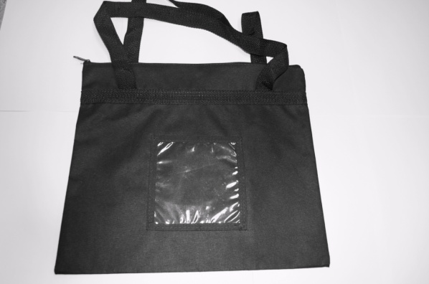

A unidade/órgão que interessar as AMOSTRAS encontram-se no DMP/UFG.

**As fotos são instrumentos meramente ilustrativos.**

**A logomarca e as cores das pastas/capangas podem ser alteradas de acordo com cada evento.**